**Лабораторная работа №3**

1. Цель работы

Построить параметрический рациональный сплайн с четвертым типом краевых условий через параметризацию по суммарной длине хорд для циклоиды.

1. Задание

Интерполировать циклоиду $t∈\left[0, 4π\right], r=1$

$$x\left(t\right)=r⋅t-r⋅\sin\left(t\right),$$

$$y\left(t\right)=r-r⋅\cos\left(t\right)$$

параметрическим рациональным сплайном с четвертым типом краевых условий.

1. Алгоритм выполнения задания

*Интерполяционный рациональный сплайн* есть совокупность двух рациональных сплайнов

$S\left(x;u\right), S(y;u)$,

интерполирующих соответственно координаты $x_{i},y_{i}$ точек кривой $L на сетке$

$$Δ:u_{0}<…<u_{n}.$$

В качестве параметра берем суммарную длину хорд $s$. В этом случае сплайн $S(x, s)$ на участке между точками $P_{i}, P_{i+1}$ может быть записан в виде

$$S\left(x;s\right)=A_{i}t+B_{i}\left(1-t\right)+\frac{C_{i}t^{3}}{1+p_{i}(1-t)}+\frac{D_{i}{\left(1-t\right)}^{3}}{1+q_{i}t},$$

где $p_{i}, q_{i}$– заданные числа $(-1<p_{i},q_{i}<∞)$,

$$d_{i}=\sqrt{{\left(x_{i+1}-x_{i}\right)}^{2}+{\left(y_{i+1}-y_{i}\right)}^{2}},$$

$$s_{i}=\sum_{j=0}^{i-1}{d_{j}},$$

$$t=\frac{\left(s-s_{i}\right)}{d_{i}}.$$

Выразим $A_{i}, B_{i}$ через $C_{i},D_{i}$, определим коэффициенты $C_{i}, D_{i}$ так, чтобы были непрерывны первая и вторая производные, и найдем формулы для их вычисления

$$C_{i}=\frac{-\left(3+q_{i}\right)\left(x_{i+1}-x_{i}\right)+d_{i}m_{i}+\left(2+q_{i}\right)d_{i}m_{i+1}}{\left(2+q_{i}\right)\left(2+p_{i}\right)-1},$$

$$D_{i}=\frac{\left(3+p_{i}\right)\left(x_{i+1}-x_{i}\right)-d_{i}m_{i+1}-\left(2+p_{i}\right)d_{i}m_{i}}{\left(2+q_{i}\right)\left(2+p_{i}\right)-1},$$

$$A_{i}=x_{i+1}-C_{i},$$

$$B_{i}=x_{i}-D_{i}.$$

Четвертое краевое условие выглядит следующим образом

$$S_{R}^{'}\left(x;s_{0}\right)+\left(1-γ_{0}^{2}\right)S_{R}^{'}\left(x;s_{1}\right)-γ_{0}^{2}S_{R}^{'}\left(x;s_{2}\right)=c_{1}^{*},$$

$$-γ_{n}^{2}S_{R}^{'}\left(x;s_{n-2}\right)+\left(1+γ_{n}^{2}\right)S_{R}^{'}\left(x;s_{n-1}\right)+S_{R}^{'}\left(x;s_{n}\right)=c_{n-1}^{*},$$

где

$$γ_{0}=\frac{d_{0}}{d_{1}},$$

$$γ_{n}=d_{n-1}/d_{n-2},$$

$$c_{1}^{*}=2\frac{x_{1}-x_{0}}{d_{0}}-2γ_{0}^{2}\frac{x_{2}-x_{1}}{d_{1}},$$

$$c_{n-1}^{*}=2\frac{x_{n}-x_{n-1}}{d_{n-1}}-2γ_{n}^{2}\frac{x_{n-1}-x_{n-2}}{d_{n-2}}.$$

Выпишем системы уравнений относительно неизвестных $m_{i}$ для четвертого типа краевых условий

$$m_{0}-\left(γ_{0}^{2}-1\right)m_{1}-γ_{0}^{2}m_{2}=c_{1}^{*},$$

$$\left[λ_{1}P_{0}\left(1+γ_{0}^{2}+q_{0}\right)+μ_{1}Q_{1}\left(2+p_{1}\right)\right]m_{1}+\left(μ_{1}Q_{1}+λ_{1}P_{0}γ_{0}^{2}\right)m_{2}=c_{1}-λ_{1}P_{0}c_{1}^{*},$$

$$λ_{i}P_{i-1}m_{i-1}+\left[λ_{i}P_{i-1}\left(2+q_{i-1}\right)+μ_{i}Q_{i}\left(2+p_{i}\right)\right]m_{i}+μ_{i}Q_{i}m_{i+1}=c_{i}, i=2,…,n-2,$$

$$\left(λ_{n-1}P_{n-2}+μ_{n-1}γ_{n}^{2}Q_{n-1}\right)m_{n-2}+\left[λ_{n-1}P_{n-2}\left(2+q_{n-2}\right)+μ_{n-1}Q_{n-1}(1+γ_{n}^{2}+p_{n-1})\right]m_{n-1}=c_{n-1}-μ_{n-1}Q_{n-1}c_{n-1}^{*},$$

$$m_{n}-\left(γ_{n}^{2}-1\right)m_{n-1}-γ_{n}^{2}m_{n-2}=c_{n-1}^{*},$$

где

$$λ_{i}=\frac{d_{i}}{\left(d_{i-1}+d_{i}\right)},$$

$$μ_{i}=1-λ_{i},$$

$$P_{i}=\frac{3+3p_{i}+p_{i}^{2}}{\left(2+q_{i}\right)\left(2+p_{i}\right)-1},$$

$$Q_{i}=\frac{3+3q_{i}+q_{i}^{2}}{\left(2+q_{i}\right)\left(2+p_{i}\right)-1},$$

$$c_{i}= λ_{i}P_{i-1}\left(3+q_{i-1}\right)\frac{x_{i}-x_{i-1}}{d_{i-1}}+μ_{i}Q_{i}\left(3+p_{i}\right)\frac{x_{i+1}-x_{i}}{d_{i}}.$$

Сплайн $S(y, x)$ строится заменой $x_{i}$ на $y_{i}$.

1. Результат

|  |  |
| --- | --- |
| $$p_{i}=q_{i}=-0.2$$ |  |
| $$p_{i}=q_{i}=5$$ |  |
| $$p_{i}=q_{i}=32$$ |  |

Зависимость ошибки интерполяции от коэффициентов $p, q$.

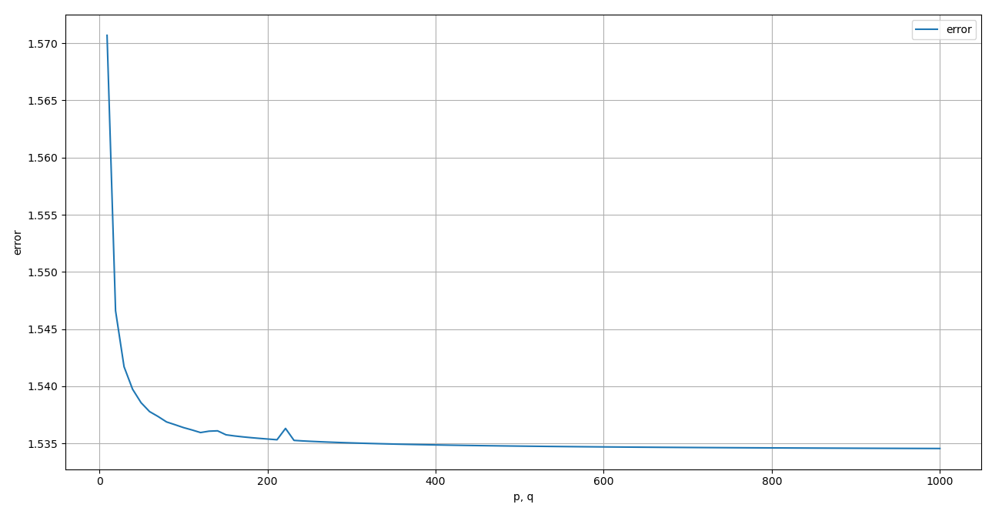

Ошибка интерполяции считалась по формуле:

$$R=\frac{\sum_{i=0}^{n}{\sqrt{{\left(x_{i}-S\left(x_{i}, s_{i}\right)\right)}^{2}+{\left(y_{i}-S\left(y_{i}, s_{i}\right)\right)}^{2}}}}{n}$$

1. Вывод

Таким образом, мы построили интерполяционный параметрический рациональный сплайн с четвертым краевым условием для циклоиды.   
Отрицательные коэффициенты ухудшают результаты интерполяции. При значении коэффициентов, равных нулю, получим интерполяцию кубическим сплайном. Для наилучшего результата интерполирования этой функции рекомендуется выбирать большие положительные коэффициенты $p, q$.

1. Код программы

|  |
| --- |
| Вычисление параметрического рационального сплайна |
| def getIndex(s, s_i):      for i in range(0, len(s_i) - 1):          s1 = s_i[i]          s2 = s_i[i + 1]          if s1 <= s <= s2:              return i      assert False, "ERROR: 'i' not found!"  def rationalSpline(f, s, p, q, s_i, d, m):      i = getIndex(s, s_i)      coeff = (2 + q[i]) * (2 + p[i]) - 1      C_i = (-(3 + q[i])*(f[i+1] - f[i]) + d[i]*m[i] +\            (2+q[i])*d[i]*m[i+1]) / coeff      D_i = ((3+p[i])*(f[i+1]-f[i]) - d[i]*m[i+1] -\            (2+p[i])*d[i]*m[i]) / coeff      A_i = f[i+1] - C_i      B_i = f[i] - D_i      t = (s - s_i[i]) / d[i]        term1 = A_i * t      term2 = B_i * (1 - t)      term3 = (C_i * np.power(t, 3)) / (1 + p[i] * (1 - t))      term4 = (D_i * np.power(1 - t, 3)) / (1 + q[i] * t)      return term1 + term2 + term3 + term4 |

|  |
| --- |
| Вычисление коэффициентов рационального сплайна |
| def lam(i, d):      return d[i] / (d[i-1] + d[i])  def mu(i, d):      return 1 - lam(i, d)  def P_i(i, p, q):      coeff = (2 + q[i]) * (2 + p[i]) - 1      return (3 + 3 * p[i] + pow(p[i], 2)) / coeff  def Q_i(i, p, q):      coeff = (2 + q[i]) * (2 + p[i]) - 1      return (3 + 3 * q[i] + pow(q[i], 2)) / coeff  def c_i(i, p, q, f, d):      term1 = lam(i,d) * P_i(i-1,p,q) * (3+q[i-1])      term2 = (f[i] - f[i-1])/d[i-1]      term3 = mu(i,d) * Q_i(i,p,q) * (3+p[i])      term4 = (f[i+1]-f[i])/d[i]      return term1 * term2 + term3 * term4  def getMCoeff(f, q, p, d):      n = len(f) - 1      m_a = np.zeros((n + 1, n + 1))      m_b = np.zeros(n + 1)      yy_0_2 = pow(d[0] / d[1], 2)      yy_n_2 = pow(d[n-1] / d[n-2], 2)      term1 = 2 * (f[1] - f[0]) / d[0]      term2 = 2 * yy_0_2      term3 = (f[2] - f[1]) / d[1]      c_1__ =  term1 - term2 * term3        term1 = 2*(f[n]-f[n-1])/d[n-1]      term2 = 2*yy_n_2      term3 = (f[n-1]-f[n-2])/d[n-2]      c_n__ = term1 - term2 * term3      m_a[0][0] = 1      m_a[0][1] = -(yy_0_2 - 1)      m_a[0][2] = -yy_0_2      m_b[0] = c_1__      m_a[1][1] = lam(1,d) * P_i(0,p,q) * (1 + q[0] + yy_0_2) +\                  mu(1,d) * Q_i(1,p,q) * (2 + p[1])      m_a[1][2] = mu(1,d) * Q_i(1,p,q) + lam(1,d) * P_i(0,p,q) * yy_0_2      m_b[1] = c_i(1,p,q,f,d) - lam(1,d) * P_i(0,p,q) * c_1__      for i in range(2, n - 1):          P_i_1 = P_i(i - 1,p,q)          Q_i_ = Q_i(i,p,q)          m_a[i][i - 1] = lam(i,d) * P_i_1          m_a[i][i] = lam(i,d) * P_i_1 * (2 + q[i-1]) +\                      mu(i,d) * Q_i_ * (2 + p[i])          m_a[i][i + 1] = mu(i,d) * Q_i_          m_b[i] = c_i(i,p,q,f,d)        m_a[n-1][n-2] = lam(n-1,d) * P_i(n-2,p,q) +\                      mu(n-1,d) * yy_n_2 * Q_i(n-1,p,q)      m_a[n-1][n-1] = lam(n-1,d) * P_i(n-2,p,q) * (2 + q[n-2]) +\                      mu(n-1,d) * Q_i(n-1,p,q) * (1 + p[n-1] + yy_n_2)      m_b[n-1] = c_i(n-1,p,q,f,d) - mu(n-1,d) * Q_i(n-1,p,q) * c_n__      m_a[n][n-2] = -yy_n_2      m_a[n][n-1] = -(yy_n_2 - 1)      m_a[n][n] = 1      m_b[n] = c_n__      return np.linalg.solve(m_a, m_b) |

|  |
| --- |
| Интерполяция |

def d(i, x, y):

    return np.sqrt(pow(x[i+1] - x[i], 2) + pow(y[i+1] - y[i], 2))

def cycloid(r, t):

    x = r * t - r * np.sin(t)

    y = r - r * np.cos(t)

    return x, y

def main():

    n = 10

    p = q = np.ones(n + 1) * 50

    t = np.linspace(0, 2*np.pi, n+1)

    x, y = cycloid(1, t)

    d_ = np.zeros(n)

    for i in range(n):

        d_[i] = d(i, x, y)

    s_ = np.zeros(n + 1)

    for i in range(n + 1):

        s_[i] = sum([d_[j] for j in range(0, i - 1)])

    m_x = getMCoeff(x, q, p, d_)

    m_y = getMCoeff(y, q, p, d_)

    tt = np.linspace(0, s_[-1], 10)

    x_s = np.array([rationalSpline(x, si, p, q, s_, d_, m_x) for si in tt])

    y_s = np.array([rationalSpline(y, si, p, q, s_, d_, m_y) for si in tt])

    plt.plot(x, y, label="func", lw=3)

    plt.plot(x_s, y_s, label="spline")

    plt.legend()

    plt.show()

main()